weber.ton Xtreme 15 l/Eimer 30191
Saint-Gobain Weber

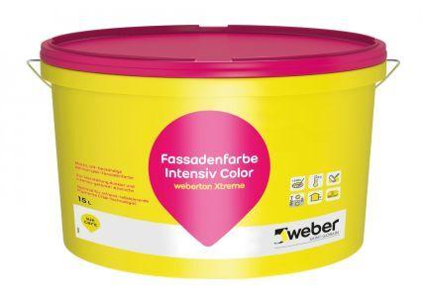Eigenschaften
GTIN:
4011361036535
HAN:
393478

